Pour une économie anthropologique de la Chine
Thierry Pairault

Notre connaissance de l’économie chinoise se limite bien souvent à quelques chiffres ou agrégats laborieusement reconstitués et aux analyses macroéconomiques qu’ils suscitent sans toutefois révéler la complexité de la réalité économique. Les recherches en économie anthropologique s’intéressent à la reconstruction d’une connaissance économique de la Chine, actuelle ou passée, à partir des comportements à l’égard des biens, de la monnaie et de toute chose de l’économie. L’objet d’étude n’est donc pas l’homo œconomicus, ce « monstre anthropologique » comme se plaisait à le nommer Pierre Bourdieu, mais l’homo sinicus, produit de l’histoire individuelle et collective et adapté au monde économique qui l’entoure : une Chine sous-développée, parfois post-socialiste mais bien souvent encore pré-capitaliste.

Les trois principaux axes de cette recherche sont les suivants:

- Le paradigme du petit entrepreneur :
Cette approche d’économie anthropologique refuse que l’on ramène l’acte entrepreneurial à un simple comportement humain culturellement déterminé mais elle rejette également toute rationalisation scientifique pure. En d’autres termes, elle cherche à entendre la « résonance universelle de l’humain » dans les phénomènes économiques chinois qu’elle explore et dont elle tient à expliciter le contexte… De ce point de vue, le cas de la Chine populaire ne se différencie plus de celui de nombreux autres pays dans lesquels, par exemple, l’accès au marché des capitaux et les méthodes de financement sont mal ou peu adaptés aux besoins des petits entrepreneurs.

- Les phénomènes microfinanciers :
Cet axe étudie la résurgence de pratiques financières autonomes engendrées de l’habitus : tontines, maisons de prêt sur gage, officines de crédit…. Il ne concerne pas en revanche les procédés nés des interventions menées pour lutter contre la pauvreté dans le cadre de programmes soutenus par des instances nationales ou internationales.
L’étude des phénomènes microfinanciers conduit naturellement à une réflexion sur le système juridique chinois. Leur développement est en effet en relation directe avec la codification (ou plus exactement l’absence de codification) des droits réels en Chine. Cette carence de protection généralisée des patrimoines privés justifie toutes les réticences et tous les freins à l’expansion de l’entreprise privée.

- La construction d’un « matrimoine » :
Esprit d’entreprise, pratiques microfinancières et protection du patrimoine trouvent leur expression la plus ultime dans l’exercice traditionnel d’une certaine autonomie financière propre aux femmes chinoises. Il n’est pas innocent que des séries télévisées chinoises apprennent aujourd’hui aux enfants à respecter le patrimoine de leur mère (traditionnellement transmis par voie matrilinéaire, d’où l’emploi de l’expression « matrimoine »), ni que les hommes puissent chercher à en stimuler la pratique.
Il apparaît que pour les femmes, le statut social, l’égalité des droits, la parité ont moins d’importance que l’autonomie économique et financière (voire même sociale et physique) que peut leur procurer un tel « matrimoine ».

Cette réflexion d’économie anthropologique a amené Thierry Pairault à se pencher sur le concept chinois de minjian 民間, qui peut être traduit littéralement par l’expression « espace du peuple ». Ce concept, qui n’existe pas en Occident, n’a jamais fait l’objet d’une réflexion chinoise spécifique. On le retrouve pourtant dans tous les domaines : toute analyse des phénomènes sociaux en Chine, et en particulier des phénomènes économiques et financiers y fait référence.

Dans le cadre du programme quadriennal 2006-2009 du Centre d'études sur la Chine moderne et contemporaine, une équipe pluridisciplinaire d’historiens, d’anthropologues, de sociologues et d’économistes – en tout une douzaine de chercheurs – entreprendront sous la direction de Thierry Pairault et avec le soutien actif de Marianne Bastid-Bruguière (directeur de recherche au CNRS et membre de l'Institut) une réflexion sur cet « espace du peuple ». Ils tenteront de développer des concepts et des notions communes pour en expliciter l’existence et la viabilité.

Trois aspects de cet « espace du peuple » seront analysés :
- Son mode de production : étude des procédures et des comportements individuels et collectifs ayant la propriété de générer et de reproduire cet espace.
- Son mode de développement : étude des conditions de sa reproduction « élargie » ; étude de la création de nouvelles institutions tant économiques que non économiques et de la transformation des rapports sociaux au sein de cet espace qui en résulte.
- Son mode de régulation : étude des procédures internes et externes qui permettent l’ajustement des comportements individuels et collectifs au sein de cet espace et l’ajustement de cet espace avec l’ensemble du système.

Ce projet reposera sur des collaborations entre les chercheurs de cette équipe, des chercheurs de l’Académie des sciences sociales de Chine et des universités chinoises.

Thierry Pairault
Centre d’Etudes sur la Chine moderne et contemporaine (CNRS - EHESS)
Tél. : 01 49 54 20 88
Mél : pairault@ehess.fr
Web : http://www.ehess.fr/centres/cecmc
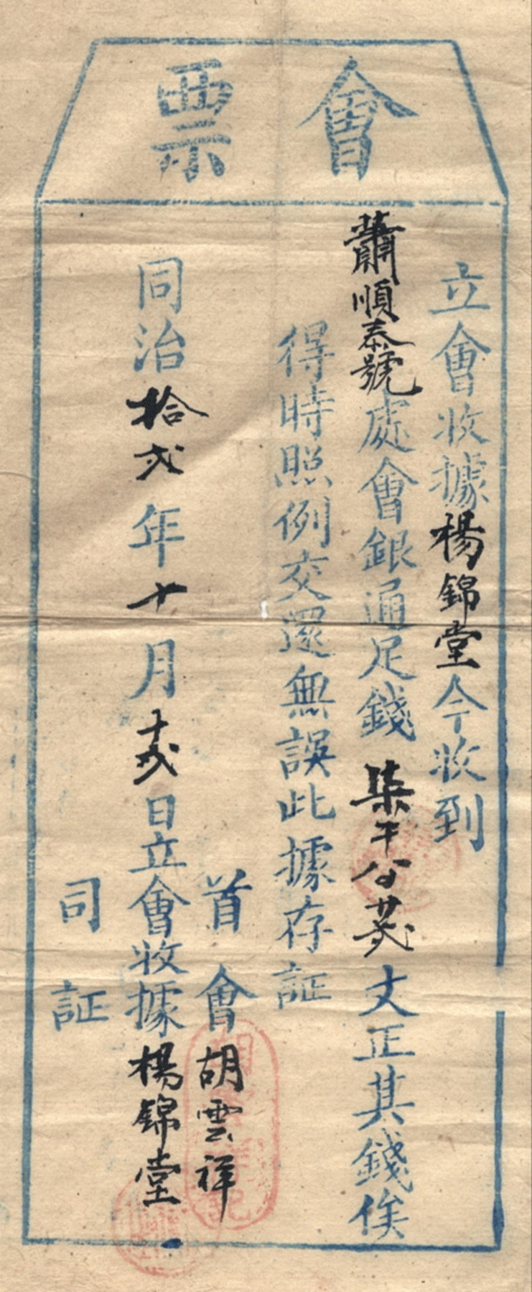

Reçu de cotisation à une tontine (1878)
© Collection personnelle de Thierry Pairault.

Reçu de cotisation à une tontine (1878)
© Collection personnelle de Thierry Pairault.

Thierry Pairault participe aux activités du réseau Entrepreneuriat de l’Agence universitaire de la Francophonie ainsi qu’à celles de l’Association Tiers Monde. Il collabore également avec un laboratoire de l’Académie des sciences sociales de Chine, l’université du Shandong et celle du Zhejiang.

